Приложение 4
Расчетно-графическая работа №3
Расчет электрических цепей постоянного тока
Вариант 1
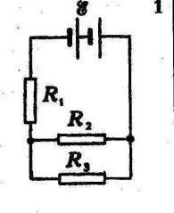
1. Для замкнутой электрической цепи постоянного тока определите:
- ЭДС батареи элементов ε и ее внутреннее сопротивление r
- Эквивалентное сопротивление внешней цепиR_{экв}
- Ток, протекающий через каждый резистор и падение напряжения на каждом резисторе.
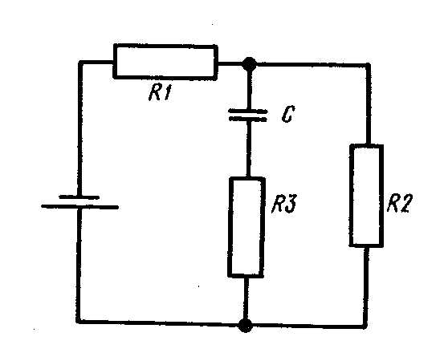
Значение ЭДС, внутреннее сопротивление элемента, сопротивление резисторов см. в таблице 1

2. Определите заряд конденсатора, если известны ЭДС ε, внутреннее сопротивление r, емкостьС, сопротивление резисторов R₁, R₂, R₃ (см. Таблицу 2)

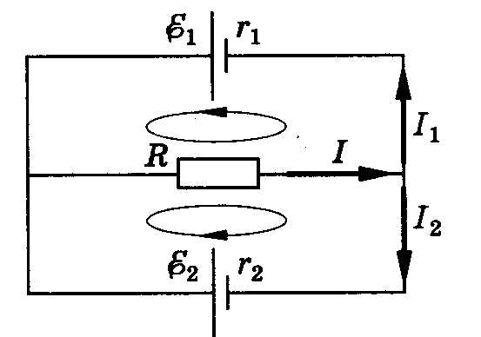
3. Определите силу тока в каждой ветке I, I₁, I₂. Значения ЭДС источников тока ε₁ , ε₂, их внутреннее сопротивление r₁и r ₂, сопротивление резистора Rсм. в таблице 2

Расчетно-графическая работа №3
Расчет электрических цепей постоянного тока
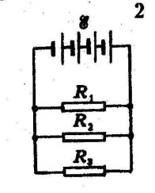
Вариант 2

1. Для замкнутой электрической цепи постоянного тока определите:
- ЭДС батареи элементов ε и ее внутреннее сопротивление r
- Эквивалентное сопротивление внешней цепи R_{экв}
- Ток, протекающий через каждый резистор и падение напряжения на каждом резисторе.
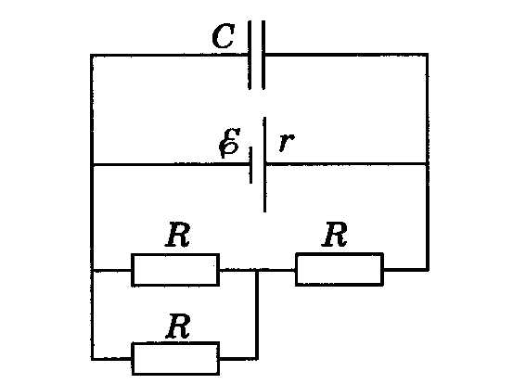
Значение ЭДС, внутреннее сопротивление элемента, сопротивление резисторов см. в таблице 1

2. Определите заряд конденсатора, если известны ЭДС ε, внутреннее сопротивление r, емкостьС, сопротивление резисторов R₁, R₂, R₃ (см. Таблицу 2)

3. Определите силу тока в каждой ветке I, I₁, I₂. Значения ЭДС источников тока ε₁ , ε₂, их внутреннее сопротивление r₁и r ₂, сопротивление резистора Rсм. в таблице 2

Расчетно-графическая работа №3
Расчет электрических цепей постоянного тока
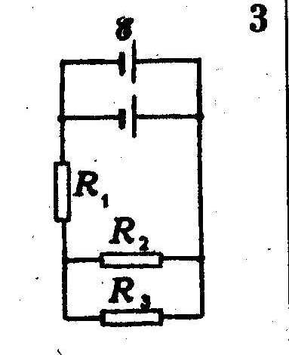
Вариант 3

1. Для замкнутой электрической цепи постоянного тока определите:
- ЭДС батареи элементов ε и ее внутреннее сопротивление r
- Эквивалентное сопротивление внешней цепиR_{экв}
- Ток, протекающий через каждый резистор и падение напряжения на каждом резисторе.
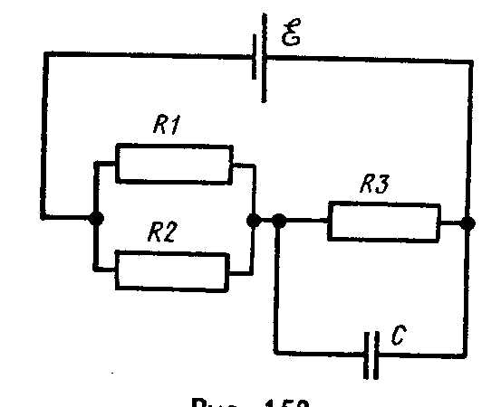
Значение ЭДС, внутреннее сопротивление элемента, сопротивление резисторов см. в таблице 1

2. Определите заряд конденсатора, если известны ЭДС ε, внутреннее сопротивление r, емкостьС, сопротивление резисторов R₁, R₂, R₃ (см. Таблицу 2)

3. Определите силу тока в каждой ветке I, I₁, I₂. Значения ЭДС источников тока ε₁ , ε₂, их внутреннее сопротивление r₁и r ₂, сопротивление резистора Rсм. в таблице 2

Расчетно-графическая работа №3
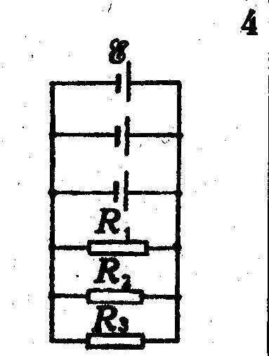
Расчет электрических цепей постоянного тока
Вариант 4

1. Для замкнутой электрической цепи постоянного тока определите:
- ЭДС батареи элементов ε и ее внутреннее сопротивление r
- Эквивалентное сопротивление внешней цепи R_{экв}
- Ток, протекающий через каждый резистор и падение напряжения на каждом резисторе.
Значение ЭДС, внутреннее сопротивление элемента, сопротивление резисторов см. в таблице 1

2. Определите заряд конденсатора, если известны ЭДС ε, внутреннее сопротивление r, емкостьС, сопротивление резисторов R₁, R₂, R₃ (см. Таблицу 2)

3. Определите силу тока в каждой ветке I, I₁, I₂. Значения ЭДС источников тока ε₁ , ε₂, их внутреннее сопротивление r₁и r ₂, сопротивление резистора Rсм. в таблице 2

Расчетно-графическая работа №3
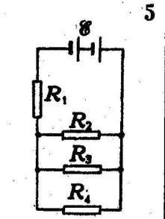
Расчет электрических цепей постоянного тока
Вариант 5

1. Для замкнутой электрической цепи постоянного тока определите:
- ЭДС батареи элементов ε и ее внутреннее сопротивление r
- Эквивалентное сопротивление внешней цепиR_{экв}
- Ток, протекающий через каждый резистор и падение напряжения на каждом резисторе.
Значение ЭДС, внутреннее сопротивление элемента, сопротивление резисторов см. в таблице 1

2. Определите заряд конденсатора, если известны ЭДС ε, внутреннее сопротивление r, емкостьС, сопротивление резисторов R₁, R₂, R₃ (см. Таблицу 2)

3. Определите силу тока в каждой ветке I, I₁, I₂. Значения ЭДС источников тока ε₁ , ε₂, их внутреннее сопротивление r₁и r ₂, сопротивление резистора Rсм. в таблице 2

Расчетно-графическая работа №3
Расчет электрических цепей постоянного тока
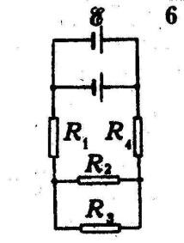
Вариант 6

1. Для замкнутой электрической цепи постоянного тока определите:
- ЭДС батареи элементов ε и ее внутреннее сопротивление r
- Эквивалентное сопротивление внешней цепи R_{экв}
- Ток, протекающий через каждый резистор и падение напряжения на каждом резисторе.
Значение ЭДС, внутреннее сопротивление элемента, сопротивление резисторов см. в таблице 1

2. Определите заряд конденсатора, если известны ЭДС ε, внутреннее сопротивление r, емкостьС,сопротивление резисторов R₁, R₂, R₃ (см. Таблицу 2)

3. Определите силу тока в каждой ветке I, I₁, I₂. Значения ЭДС источников тока ε₁ , ε₂, их внутреннее сопротивление r₁и r ₂, сопротивление резистора Rсм. в таблице 2

Расчетно-графическая работа №3
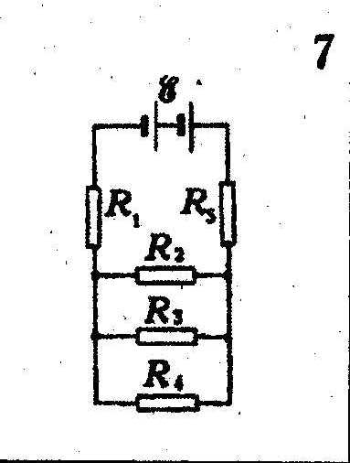
Расчет электрических цепей постоянного тока
Вариант 7

1. Для замкнутой электрической цепи постоянного тока определите:
- ЭДС батареи элементов ε и ее внутреннее сопротивление r
- Эквивалентное сопротивление внешней цепиR_{экв}
- Ток, протекающий через каждый резистор и падение напряжения на каждом резисторе.
Значение ЭДС, внутреннее сопротивление элемента, сопротивление резисторов см. в таблице 1

2. Определите заряд конденсатора, если известны ЭДС ε, внутреннее сопротивление r, емкостьС, сопротивление резисторов R₁, R₂, R₃ (см. Таблицу 2)

3. Определите силу тока в каждой ветке I, I₁, I₂. Значения ЭДС источников тока ε₁ , ε₂, их внутреннее сопротивление r₁и r ₂, сопротивление резистора Rсм. в таблице 2

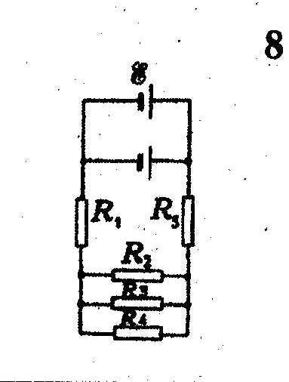
Расчетно-графическая работа №3
Расчет электрических цепей постоянного тока
Вариант 8

1. Для замкнутой электрической цепи постоянного тока определите:
- ЭДС батареи элементов ε и ее внутреннее сопротивление r
- Эквивалентное сопротивление внешней цепи R_{экв}
- Ток, протекающий через каждый резистор и падение напряжения на каждом резисторе.
Значение ЭДС, внутреннее сопротивление элемента, сопротивление резисторов см. в таблице 1

2. Определите заряд конденсатора, если известны ЭДС ε, внутреннее сопротивление r, емкостьС, сопротивление резисторов R₁, R₂, R₃ (см. Таблицу 2)

3. Определите силу тока в каждой ветке I, I₁, I₂. Значения ЭДС источников тока ε₁ , ε₂, их внутреннее сопротивление r₁и r ₂, сопротивление резистора Rсм. в таблице 2
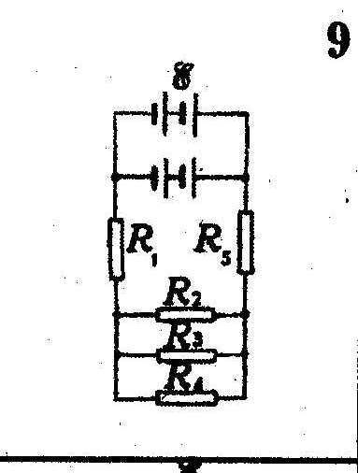
Расчетно-графическая работа №3
Расчет электрических цепей постоянного тока
Вариант 9

1. Для замкнутой электрической цепи постоянного тока определите:
- ЭДС батареи элементов ε и ее внутреннее сопротивление r
- Эквивалентное сопротивление внешней цепи R_{экв}
- Ток, протекающий через каждый резистор и падение напряжения на каждом резисторе.
Значение ЭДС, внутреннее сопротивление элемента, сопротивление резисторов см. в таблице 1

2. Определите заряд конденсатора, если известны ЭДС ε, внутреннее сопротивление r, емкостьС, сопротивление резисторов R₁, R₂, R₃ (см. Таблицу 2)

3. Определите силу тока в каждой ветке I, I₁, I₂. Значения ЭДС источников тока ε₁ , ε₂, их внутреннее сопротивление r₁и r ₂, сопротивление резистора Rсм. в таблице 2

Расчетно-графическая работа №3
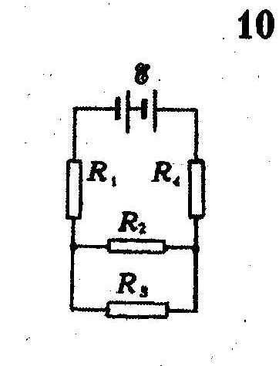
Расчет электрических цепей постоянного тока
Вариант 10

1. Для замкнутой электрической цепи постоянного тока определите:
- ЭДС батареи элементов ε и ее внутреннее сопротивление r
- Эквивалентное сопротивление внешней цепи R_{экв}
- Ток, протекающий через каждый резистор и падение напряжения на каждом резисторе.
Значение ЭДС, внутреннее сопротивление элемента, сопротивление резисторов см. в таблице 1

2. Определите заряд конденсатора, если известны ЭДС ε, внутреннее сопротивление r, емкостьС, сопротивление резисторов R₁, R₂, R₃ (см. Таблицу 2)

3. Определите силу тока в каждой ветке I, I₁, I₂. Значения ЭДС источников тока ε₁ , ε₂, их внутреннее сопротивление r₁и r ₂, сопротивление резистора Rсм. в таблице 2

Расчетно-графическая работа №3
Расчет электрических цепей постоянного тока
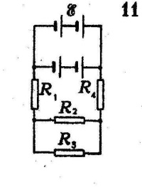
Вариант 11

1. Для замкнутой электрической цепи постоянного тока определите:
- ЭДС батареи элементов ε и ее внутреннее сопротивление r
- Эквивалентное сопротивление внешней цепиR_{экв}
- Ток, протекающий через каждый резистор и падение напряжения на каждом резисторе.
Значение ЭДС, внутреннее сопротивление элемента, сопротивление резисторов см. в таблице 1

2. Определите заряд конденсатора, если известны ЭДС ε, внутреннее сопротивление r, емкостьС, сопротивление резисторов R₁, R₂, R₃ (см. Таблицу 2)

3. Определите силу тока в каждой ветке I, I₁, I₂. Значения ЭДС источников тока ε₁ , ε₂, их внутреннее сопротивление r₁и r ₂, сопротивление резистора Rсм. в таблице 2

Расчетно-графическая работа №3
Расчет электрических цепей постоянного тока
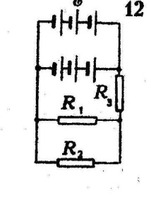
Вариант 12

1. Для замкнутой электрической цепи постоянного тока определите:
- ЭДС батареи элементов ε и ее внутреннее сопротивление r
- Эквивалентное сопротивление внешней цепи R_{экв}
- Ток, протекающий через каждый резистор и падение напряжения на каждом резисторе.
Значение ЭДС, внутреннее сопротивление элемента, сопротивление резисторов см. в таблице 1

2. Определите заряд конденсатора, если известны ЭДС ε, внутреннее сопротивление r, емкостьС, сопротивление резисторов R₁, R₂, R₃ (см. Таблицу 2)

3. Определите силу тока в каждой ветке I, I₁, I₂. Значения ЭДС источников тока ε₁ , ε₂, их внутреннее сопротивление r₁и r ₂, сопротивление резистора Rсм. в таблице 2

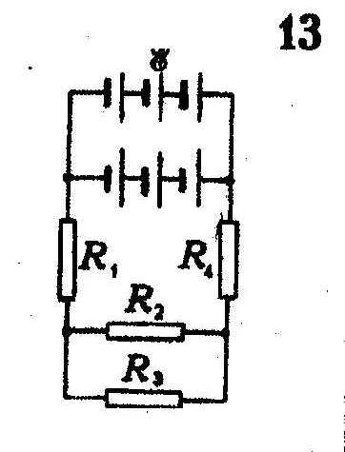
Расчетно-графическая работа №3
Расчет электрических цепей постоянного тока
Вариант 13

1. Для замкнутой электрической цепи постоянного тока определите:
- ЭДС батареи элементов ε и ее внутреннее сопротивление r
- Эквивалентное сопротивление внешней цепиR_{экв}
- Ток, протекающий через каждый резистор и падение напряжения на каждом резисторе.
Значение ЭДС, внутреннее сопротивление элемента, сопротивление резисторов см. в таблице 1

2. Определите заряд конденсатора, если известны ЭДС ε, внутреннее сопротивление r, емкостьС, сопротивление резисторов R₁, R₂, R₃ (см. Таблицу 2)

3. Определите силу тока в каждой ветке I, I₁, I₂. Значения ЭДС источников тока ε₁ , ε₂, их внутреннее сопротивление r₁и r ₂, сопротивление резистора Rсм. в таблице 2

Расчетно-графическая работа №3
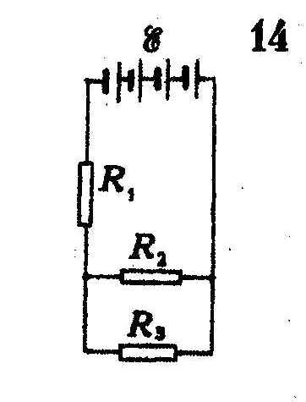
Расчет электрических цепей постоянного тока
Вариант 14

1. Для замкнутой электрической цепи постоянного тока определите:
- ЭДС батареи элементов ε и ее внутреннее сопротивление r
- Эквивалентное сопротивление внешней цепи R_{экв}
- Ток, протекающий через каждый резистор и падение напряжения на каждом резисторе.
Значение ЭДС, внутреннее сопротивление элемента, сопротивление резисторов см. в таблице 1

2. Определите заряд конденсатора, если известны ЭДС ε, внутреннее сопротивление r, емкостьС, сопротивление резисторов R₁, R₂, R₃ (см. Таблицу 2)

3. Определите силу тока в каждой ветке I, I₁, I₂. Значения ЭДС источников тока ε₁ , ε₂, их внутреннее сопротивление r₁и r ₂, сопротивление резистора Rсм. в таблице 2

Расчетно-графическая работа №3
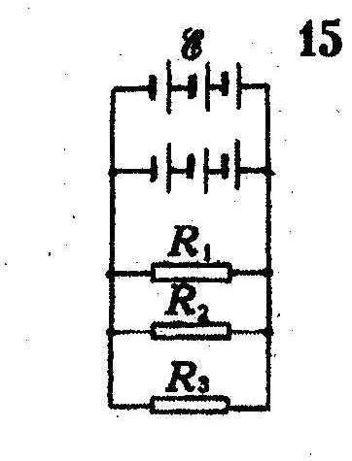
Расчет электрических цепей постоянного тока
Вариант 15

1. Для замкнутой электрической цепи постоянного тока определите:
- ЭДС батареи элементов ε и ее внутреннее сопротивление r
- Эквивалентное сопротивление внешней цепи R_{экв}
- Ток, протекающий через каждый резистор и падение напряжения на каждом резисторе.
Значение ЭДС, внутреннее сопротивление элемента, сопротивление резисторов см. в таблице 1

2. Определите заряд конденсатора, если известны ЭДС ε, внутреннее сопротивление r, емкостьС, сопротивление резисторов R₁, R₂, R₃ (см. Таблицу 2)

3. Определите силу тока в каждой ветке I, I₁, I₂. Значения ЭДС источников тока ε₁ , ε₂, их внутреннее сопротивление r₁и r ₂, сопротивление резистора Rсм. в таблице 2

Расчетно-графическая работа №3
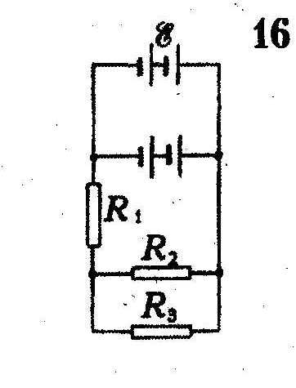
Расчет электрических цепей постоянного тока
Вариант 16

1. Для замкнутой электрической цепи постоянного тока определите:
- ЭДС батареи элементов ε и ее внутреннее сопротивление r
- Эквивалентное сопротивление внешней цепи R_{экв}
- Ток, протекающий через каждый резистор и падение напряжения на каждом резисторе.
Значение ЭДС, внутреннее сопротивление элемента, сопротивление резисторов см. в таблице 1

2. Определите заряд конденсатора, если известны ЭДС ε, внутреннее сопротивление r, емкостьС, сопротивление резисторов R₁, R₂, R₃ (см. Таблицу 2)
3. Определите силу тока в каждой ветке I, I₁, I₂. Значения ЭДС источников тока ε₁ , ε₂, их внутреннее сопротивление r₁и r ₂, сопротивление резистора Rсм. в таблице 2

Расчетно-графическая работа №3
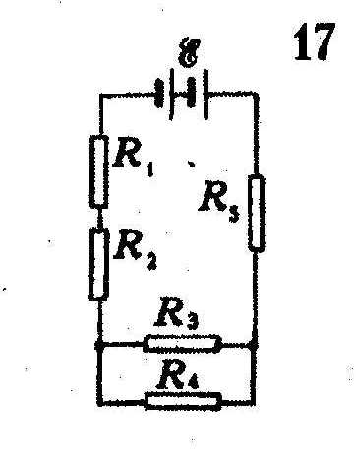
Расчет электрических цепей постоянного тока
Вариант 17

1. Для замкнутой электрической цепи постоянного тока определите:
- ЭДС батареи элементов ε и ее внутреннее сопротивление r
- Эквивалентное сопротивление внешней цепиR_{экв}
- Ток, протекающий через каждый резистор и падение напряжения на каждом резисторе.
Значение ЭДС, внутреннее сопротивление элемента, сопротивление резисторов см. в таблице 1

2. Определите заряд конденсатора, если известны ЭДС ε, внутреннее сопротивление r, емкостьС, сопротивление резисторов R₁, R₂, R₃ (см. Таблицу 2)

3. Определите силу тока в каждой ветке I, I₁, I₂. Значения ЭДС источников тока ε₁ , ε₂, их внутреннее сопротивление r₁и r ₂, сопротивление резистора Rсм. в таблице 2

Расчетно-графическая работа №3
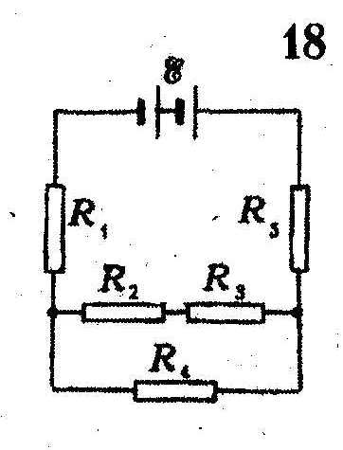
Расчет электрических цепей постоянного тока
Вариант 18

1. Для замкнутой электрической цепи постоянного тока определите:
- ЭДС батареи элементов ε и ее внутреннее сопротивление r
- Эквивалентное сопротивление внешней цепи R_{экв}
- Ток, протекающий через каждый резистор и падение напряжения на каждом резисторе.
Значение ЭДС, внутреннее сопротивление элемента, сопротивление резисторов см. в таблице 1

2. Определите заряд конденсатора, если известны ЭДС ε, внутреннее сопротивление r, емкостьС, сопротивление резисторов R₁, R₂, R₃ (см. Таблицу 2)

3. Определите силу тока в каждой ветке I, I₁, I₂. Значения ЭДС источников тока ε₁ , ε₂, их внутреннее сопротивление r₁и r ₂, сопротивление резистора Rсм. в таблице

Расчетно-графическая работа №3
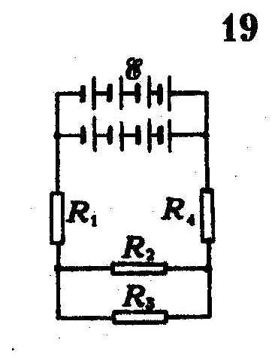
Расчет электрических цепей постоянного тока
Вариант 19

1. Для замкнутой электрической цепи постоянного тока определите:
- ЭДС батареи элементов ε и ее внутреннее сопротивление r
- Эквивалентное сопротивление внешней цепиR_{экв}
- Ток, протекающий через каждый резистор и падение напряжения на каждом резисторе.
Значение ЭДС, внутреннее сопротивление элемента, сопротивление резисторов см. в таблице 1

2. Определите заряд конденсатора, если известны ЭДС ε, внутреннее сопротивление r, емкостьС,сопротивление резисторов R₁, R₂, R₃ (см. Таблицу 2)

3. Определите силу тока в каждой ветке I, I₁, I₂. Значения ЭДС источников тока ε₁ , ε₂, их внутреннее сопротивление r₁и r ₂, сопротивление резистора Rсм. в таблице 2

Расчетно-графическая работа №3
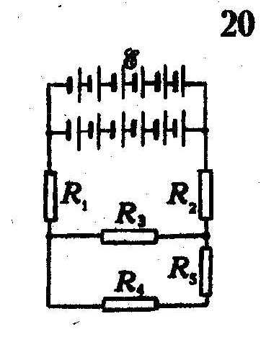
Расчет электрических цепей постоянного тока
Вариант 20

1. Для замкнутой электрической цепи постоянного тока определите:
- ЭДС батареи элементов ε и ее внутреннее сопротивление r
- Эквивалентное сопротивление внешней цепи R_{экв}
- Ток, протекающий через каждый резистор и падение напряжения на каждом резисторе.
Значение ЭДС, внутреннее сопротивление элемента, сопротивление резисторов см. в таблице 1

2. Определите заряд конденсатора, если известны ЭДС ε, внутреннее сопротивление r, емкостьС, сопротивление резисторов R₁, R₂, R₃ (см. Таблицу 2)

3. Определите силу тока в каждой ветке I, I₁, I₂. Значения ЭДС источников тока ε₁ , ε₂, их внутреннее сопротивление r₁и r ₂, сопротивление резистора Rсм. в таблице 2

Расчетно-графическая работа №3
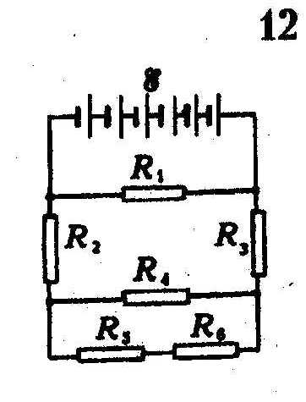
Расчет электрических цепей постоянного тока
Вариант 21

1. Для замкнутой электрической цепи постоянного тока определите:
- ЭДС батареи элементов ε и ее внутреннее сопротивление r
- Эквивалентное сопротивление внешней цепиR_{экв}
- Ток, протекающий через каждый резистор и падение напряжения на каждом резисторе.
Значение ЭДС, внутреннее сопротивление элемента, сопротивление резисторов см. в таблице 1

2. Определите заряд конденсатора, если известны ЭДС ε, внутреннее сопротивление r, емкостьС, сопротивление резисторов R₁, R₂, R₃ (см. Таблицу 2)

3. Определите силу тока в каждой ветке I, I₁, I₂. Значения ЭДС источников тока ε₁ , ε₂, их внутреннее сопротивление r₁и r ₂, сопротивление резистора Rсм. в таблице 2

Расчетно-графическая работа №3
Расчет электрических цепей постоянного тока
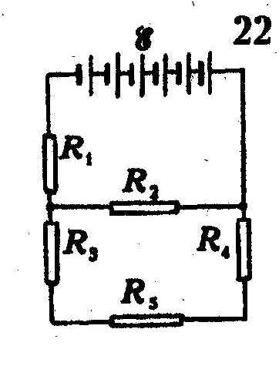
Вариант 22

1. Для замкнутой электрической цепи постоянного тока определите:
- ЭДС батареи элементов ε и ее внутреннее сопротивление r
- Эквивалентное сопротивление внешней цепи R_{экв}
- Ток, протекающий через каждый резистор и падение напряжения на каждом резисторе.
Значение ЭДС, внутреннее сопротивление элемента, сопротивление резисторов см. в таблице 1

2. Определите заряд конденсатора, если известны ЭДС ε, внутреннее сопротивление r, емкостьС, сопротивление резисторов R₁, R₂, R₃ (см. Таблицу 2)

3. Определите силу тока в каждой ветке I, I₁, I₂. Значения ЭДС источников тока ε₁ , ε₂, их внутреннее сопротивление r₁и r ₂, сопротивление резистора Rсм. в таблице 2

Расчетно-графическая работа №3
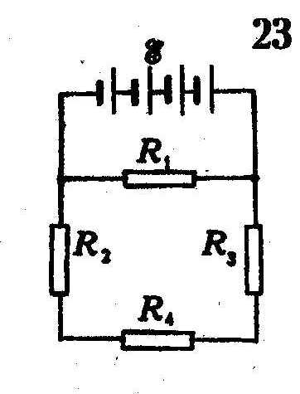
Расчет электрических цепей постоянного тока
Вариант 23

1. Для замкнутой электрической цепи постоянного тока определите:
- ЭДС батареи элементов ε и ее внутреннее сопротивление r
- Эквивалентное сопротивление внешней цепи R_{экв}
- Ток, протекающий через каждый резистор и падение напряжения на каждом резисторе.
Значение ЭДС, внутреннее сопротивление элемента, сопротивление резисторов см. в таблице 1

2. Определите заряд конденсатора, если известны ЭДС ε, внутреннее сопротивление r, емкостьС, сопротивление резисторов R₁, R₂, R₃ (см. Таблицу 2)
3. Определите силу тока в каждой ветке I, I₁, I₂. Значения ЭДС источников тока ε₁ , ε₂, их внутреннее сопротивление r₁и r ₂, сопротивление резистора Rсм. в таблице 2

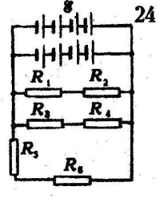
Расчетно-графическая работа №3
Расчет электрических цепей постоянного тока
Вариант 24

1. Для замкнутой электрической цепи постоянного тока определите:
- ЭДС батареи элементов ε и ее внутреннее сопротивление r
- Эквивалентное сопротивление внешней цепи R_{экв}
- Ток, протекающий через каждый резистор и падение напряжения на каждом резисторе.
Значение ЭДС, внутреннее сопротивление элемента, сопротивление резисторов см. в таблице 1
2. Определите заряд конденсатора, если известны ЭДС ε, внутреннее сопротивление r, емкостьС, сопротивление резисторов R₁, R₂, R₃ (см. Таблицу 2)

3. Определите силу тока в каждой ветке I, I₁, I₂. Значения ЭДС источников тока ε₁ , ε₂, их внутреннее сопротивление r₁и r ₂, сопротивление резистора Rсм. в таблице 2

Расчетно-графическая работа №3
Таблица 1. Данные для задания 1
Вариант | Фамилия | ε,В | r,Ом | R₁,Ом | R₂,Ом | R₃,Ом | R₄,Ом | R₅,Ом | R₆,Ом
1 |  | 4,5 | 0,5 | 3 | 10 | 15 | - | - | -
2 |  | 1,05 | 0,25 | 4 | 20 | 10 | - | - | -
3 |  | 9 | 2 | 7,8 | 2 | 3 | - | - | -
4 |  | 6 | 0,6 | 6 | 10 | 15 | - | - | -
5 |  | 9 | 2 | 3,25 | 1 | 3 | 5 | - | -
6 |  | 4,5 | 0,5 | 1 | 10 | 15 | 6 | 5 | -
7 |  | 9 | 2 | 3 | 6 | 6 | 6 | 4 | -
8 |  | 2 | 0,5 | 0,25 | 2 | 6 | 3 | 0,25 | -
9 |  | 4,5 | 0,5 | 1 | 3 | 6 | 6 | - | -
10 |  | 3 | 1 | 2,75 | 1 | 3 | 1,5 | - | -
11 |  | 2 | 0,5 | 2 | 3 | 1,05 | - | - | -
12 |  | 2 | 0,5 | 0,6 | 2 | 3 | 0,45 | - | -
13 |  | 1,05 | 0,25 | 1 | 6 | 3 | - | - | -
14 |  | 2 | 0,5 | 6 | 10 | 15 | - | - | -
15 |  | 4,5 | 0,5 | 1,5 | 0,5 | 10 | 15 | 1 | -
16 |  | 4,5 | 0,5 | 5 | 3 | 3 | 3 | 2 | -
17 |  | 1,5 | 0,5 | 0,5 | 4,5 | 9 | 1,5 | - | -
18 |  | 2 | 1 | 2 | 1 | 10 | 8 | 7 | -
19 |  | 1,5 | 0,5 | 12 | 6,5 | 2,5 | 6 | 4 | 2
20 |  | 1,5 | 0,25 | 2,5 | 10 | 1 | 6 | 3 | -
21 |  | 1,05 | 0,25 | 8 | 1 | 3 | 4 | - | -
22 |  | 1,5 | 0,5 | 7 | 8 | 9 | 6 | 5 | 10
23 |  | 2 | 0,5 | 0,25 | 15 | 6 | 10 | - | -
24 |  | 1,05 | 0,25 | 12 | 7 | 8 | 6 | 4 | 6

Расчетно-графическая работа №3
Таблица 2. Данные для задания 2
№ | Фамилия | ε,В | r,Ом | R₁,Ом | R₂,Ом | R₃,Ом | С, мкФ | ε₁,В | r₁,Ом | ε₂,В | r₂,Ом | R,Ом
1 |  | 4 | 1 | 2 | 2 | 2 | 3 | 1 | 2 | 2 | 1 | 6
2 |  | 4 | 2 | 3 | 3 | 3 | 4 | 2 | 1 | 1 | 2 | 5
3 |  | 4 | 3 | 4 | 4 | 4 | 5 | 3 | 2 | 4 | 1 | 4
4 |  | 6 | 3 | 5 | 5 | 5 | 6 | 4 | 1 | 3 | 2 | 3
5 |  | 6 | 2 | 6 | 6 | 6 | 8 | 5 | 2 | 6 | 1 | 2
6 |  | 6 | 1 | 8 | 8 | 8 | 10 | 6 | 1 | 5 | 2 | 1
7 |  | 8 | 1 | 3 | 3 | 3 | 2 | 6 | 2 | 5 | 1 | 1
8 |  | 8 | 2 | 4 | 4 | 4 | 3 | 5 | 1 | 6 | 2 | 2
9 |  | 8 | 3 | 5 | 5 | 5 | 4 | 4 | 2 | 3 | 1 | 3
10 |  | 10 | 3 | 6 | 6 | 6 | 5 | 3 | 1 | 4 | 2 | 4
11 |  | 10 | 2 | 8 | 8 | 8 | 6 | 2 | 2 | 1 | 1 | 5
12 |  | 10 | 1 | 10 | 10 | 10 | 8 | 1 | 1 | 2 | 2 | 6
13 |  | 4 | 1 | 10 | 10 | 10 | 8 | 1 | 2 | 2 | 1 | 6
14 |  | 4 | 2 | 8 | 8 | 8 | 6 | 2 | 1 | 1 | 2 | 5
15 |  | 4 | 3 | 6 | 6 | 6 | 5 | 3 | 2 | 4 | 1 | 4
16 |  | 6 | 3 | 5 | 5 | 5 | 4 | 4 | 1 | 3 | 2 | 3
17 |  | 6 | 2 | 4 | 4 | 4 | 3 | 5 | 2 | 6 | 1 | 2
18 |  | 6 | 1 | 3 | 3 | 3 | 2 | 6 | 1 | 5 | 2 | 1
19 |  | 8 | 1 | 8 | 8 | 8 | 10 | 6 | 2 | 5 | 1 | 1
20 |  | 8 | 2 | 6 | 6 | 6 | 8 | 5 | 1 | 6 | 2 | 2
21 |  | 8 | 3 | 5 | 5 | 5 | 6 | 4 | 2 | 3 | 1 | 3
22 |  | 10 | 3 | 4 | 4 | 4 | 5 | 3 | 1 | 4 | 2 | 4
23 |  | 10 | 2 | 3 | 3 | 3 | 4 | 2 | 2 | 1 | 1 | 5
24 |  | 10 | 1 | 2 | 2 | 2 | 3 | 1 | 1 | 2 | 2 | 6

Расчетно-графическая работа №3
Таблица 4. Ответы для учителя к заданию 1
Вариант | ε, В | r,Ом | R_{экв}, Ом | I₁, А | I₂, А | I₃, А | I₄, А | I₅,А | I₆,A | U₁ B | U₂ B | U₃ B | U₄ B | U₅ B | U₆ B
1 | 9 | 1 | 9 | 0,9 | 0,54 | 0,36 |  | - | - | 2,7 | 5,4 | 5,4 | - | - | -
2 | 4,2 | 1 | 2,5 | 0,75 | 0,15 | 0,3 |  | - | - | 3 | 3 | 3 | - | - | -
3 | 9 | 1 | 9 | 0,9 | 0,54 | 0,36 |  | - | - | 7,02 | 1,08 | 1,08 | - | - | -
4 | 6 | 0,2 | 3 | 0,94 | 0,56 | 0,38 |  | - | - | 5,62 | 5,62 | 5,62 | - | - | -
5 | 9 | 1 | 9 | 0,9 | 0,22 | 0,45 | 0,22 | - | - | 5,4 | 2,7 | 2,7 | 2,7 | - | -
6 | 9 | 1 | 9 | 0,9 | 0,67 | 0,22 | 0,9 | - | - | 2,93 | 0,67 | 0,67 | 4,5 | - | -
7 | 9 | 1 | 9 | 0,9 | 0,27 | 0,18 | 0,45 | 0,9 | - | 0,9 | 2,7 | 2,7 | 2,7 | 4,5 | -
8 | 9 | 1 | 9 | 0,9 | 0,3 | 0,3 | 0,3 | 0,9 | - | 2,7 | 1,8 | 1,8 | 1,8. | 3,6 | -
9 | 4 | 0,5 | 2 | 1,6 | 0,8 | 0,27 | 0,53 | 1,6 | - | 0,4 | 1,6 | 1,6 | 1,6 | 1,2 | -
10 | 9 | 1 | 9 | 0,9 | 0,6 | 0,3 | 0,9 | - | - | 0,9 | 1,8 | 1,8 | 5,4 | -. | -
11 | 6 | 1 | 5 | 1 | 0,75 | 0,25 | 1 | - | - | 2,75 | 0,75 | 0,75 | -1,5 | - | -
12 | 6 | 0,75 | 2,25 | 1,2 | 0,8 | 2 |  | - | - | 2,4 | 2,4 | 2,1 | - | - | -
13 | 6 | 0,75 | 2,25 | 2 | 1,2 | 0,8 | 2 | - | -' | 1,2 | 2,4 | 2,4 | 0,9 | - | -
14 | 4,2 | 1 | 3 | 1,05 | 0,35 | 0,7 |  | - | - | 1,05 | 2,1 | 2,1 | - | - | -
15 | 6 | 0,75 | 3 | 0,8 | 0,48 | 0,32 |  | . '- | - | 1,8 | 4,8 | 4,8 | - | - | -
16 | 6 | 1 | 16 | 0,35 | 0,23 | 0,12 |  | - | - | 4,2 | 1,4 | 1,4 | - | - | -
17 | 9 | 1 | 9 | 0,9 | 0,9 | 0,54 | 0,36 | 0,9 | - | 1,35 | 0,45 | 5,4 | 5,4 | 0,9 | -
18 | 9 | 1 | 9 | 0,9 | 0,3 | 0,3 | 0,6 | 0,9 | - | 4,5 | 0,9 | 0,9 | 1,8 | 1,8 | -
19 | 6 | 1 | 5 | 1 | 0,67 | 0,3 | 1 | - | - | 0,5 | 3 | 3 | 1,5 | -
20 | 12 | 3 | 9 | 1 | 1 | 0,6 | 0,4 | 0,4 | - | 2 | 1 | 6 | 3,2 | 2,8 | -
21 | 9 | 3 | 6 | 0,5 | 0,5 | 0,5 | 0,25 | 0,25 | 0,25 | 6 | 3,25 | 1,25 | 1,5 | 1 | 0,5
22 | 9 | 1,5 | 7,5 | 1 | 0,5 | 0,5 | 0,5 | 0,5 | - | 2,5 | 5 | 0,5 | 3 | 1,5 | -
23 | 4,2 | 1 | 4 | 0,42 | 0,42 | 0,42 | 0,42 | - | - | 3,36 | 0,42 | 1,26 | 1,68 | - | -
24 | 6 | 1 | 5 | 0,33 | 0,33 | 0,33 | 0,33 | 0,33 | 0,33 | 2,33 | 2,67 | 3 | 2 | 1,67 | 3,33

